ИФНС № 3 приглашает 5 сентября на бесплатный семинар «Единый налоговый счет (ЕНС)»
27.08.2024
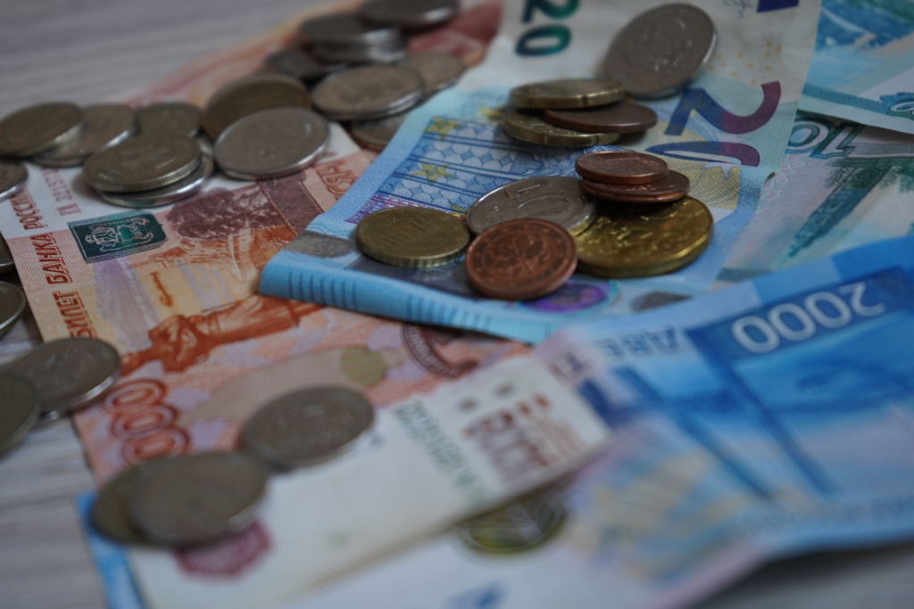
Фото: Анна Быкова, «Вечерняя Москва»
ИФНС России № 3 по г. Москве приглашает принять участие в бесплатном семинаре, который состоится 5 сентября 2024 в 15:30 по адресу: г. Москва, ул. Анатолия Живова, д.2.
На мероприятии выступит: Коюшева Елена Ивановна — главный государственный налоговый инспектор отдела учета налоговых поступлений.
Актуальные вопросы при рассмотрении данной темы: преимущества ЕНС; что такое единый налоговый платеж и счет; порядок заполнения платежных документов в условиях работы ЕНС.

Адрес страницы: http://basman.mos.ru/presscenter/news/detail/12537218.html
Управа Басманного района города Москвы

